**需求管理文档**

计科131

零度小组

1. **项目背景**

1.1、项目的提出原因

知识管理是近几年兴起的一个新概念，一种全新的管理思想。它是管理科学、社会科学及信息科学的交叉学科，主要功能是存贮知识、交流并传播和创新知识。为了企业及个人能更方便的管理和储存知识，提出该项目。

1.2、项目环境背景

为了参加中国软件杯大学生软件设计大赛和完成软件工程设计。

1.3、项目优势分析

资源上，本团队有足够的开发环境，可满足项目对环境的要求；技术上，有两位相对优秀的技术骨干，可解决项目开发中遇到的大多数难题；管理上，有专门的三人小组负责项目的需求以及开发进度的管理。总之具备了项目开发的各种对环境的需求。

1.4、项目的独特与创新分析

项目在实现基本的功能同时添加了一些软件自身的特色功能。如

a、关联文档：

文档新建或上传后，系统会自动或手动为文件生成唯一编号，支持文档的批量关联。支持通过文件唯一编号，实现文档与相关文档、图纸、图片及其它格式附件进行关联，点击链接即可一键快速查看。系统支持为图片、音、视频类文件增加摘要及缩略图。

b、智能检索：

快速从海量资料中精准检索所需文件，可根据依据文件类型、文件关键信息、时间等，也可在完成检索操作后对信息进行接受、判断、提取、分析和概括之后形成自己的知识,然后保存,成为下一次分析、概括的依据和基础。可以直接在系统中预览各类格式的图片、播放视频、音频以及浏览各类Office文件，包括Word、Excel、PowerPoint、WPS、Visio等格式。

c、文本处理：

文本抽取功能，能够对pdf, office 2003/2007, html, email，chm，zip，rar抽取文本内容。

1. **可行性分析**

2.1前期调研信息

根据查阅资料及网上的统计显示，目前对个人而言使用最多的知识库管理类产品是各种云盘，大约占到个人知识库管理软件使用的80%，但大多数云盘限制了某些功能的使用权限。这个个人的使用带来了极大的不便。而企业所使用的知识库管理软件通常都是收费的，且各种功能较为复杂而不常使用。本产品结合上面两类产品的缺陷做出了有效的更改，使得它使用方便简单，利于个人及小中型企业的使用。

2.2项目预期的目标

完善各项功能后可投入使用，能够进入知识库管理软件市场并占据一席之地。

1. **综合描述**

3.1、功能概述

软件的主要功能有9点，分别是注册，登陆、文件集中存储上传、文档链接、关联文档、规则使用、智能检索、资料存储、资料综合分析、文本处理。由于技术和时间的限制有些功能目前还没有得到完善。

3.2、对其他产品的影响

暂且不明

1. **功能详述**

4.1、 功能点

a、文件集中存储上传：支持文件的批量上传及压缩包导入，支持Office文档、PDF、图像、音视频和图纸等各类型文件。

b、文档链接：支持将文档发送至常用文档，用户无需每次在打开各个目录中查找； 支持将文档发送至目录，方便其他用户查阅；

c、关联文档：文档新建或上传后，系统会自动或手动为文件生成唯一编号，支持文档的批量关联。支持通过文件唯一编号，实现文档与相关文档、图纸、图片及其它格式附件进行关联，点击链接即可一键快速查看。系统支持为图片、音、视频类文件增加摘要及缩略图。

d、规则使用：系统支持为文件设定规则，指定动作（组合）、条件和操作，当动作触发符合设定的条件，系统则自动执行规则的操作。

e、智能检索：快速从海量资料中精准检索所需文件，可根据依据文件类型、文件关键信息、时间等，也可在完成检索操作后对信息进行接受、判断、提取、分析和概括之后形成自己的知识,然后保存,成为下一次分析、概括的依据和基础。可以直接在系统中预览各类格式的图片、播放视频、音频以及浏览各类Office文件，包括Word、Excel、PowerPoint、WPS、Visio等格式。

f、资料存储：管理的资料素材数目：≥1百万；

g、资料综合分析：通联关系分析时间：≥10万条记录下，<3分钟；

h、文本处理：全文检索，当用户输入的查询词小于10个时，检索的响应速度小于5秒；

I、文本处理：命名实体识别功能，能够支持中文，人名、组织机构名、时间、地名、目标类型、目标名称等；

j、文本处理：文本抽取功能，能够对pdf, office 2003/2007, html, email，chm，zip，rar抽取文本内容。

4.2、软件流程图

用户管理模块流程图

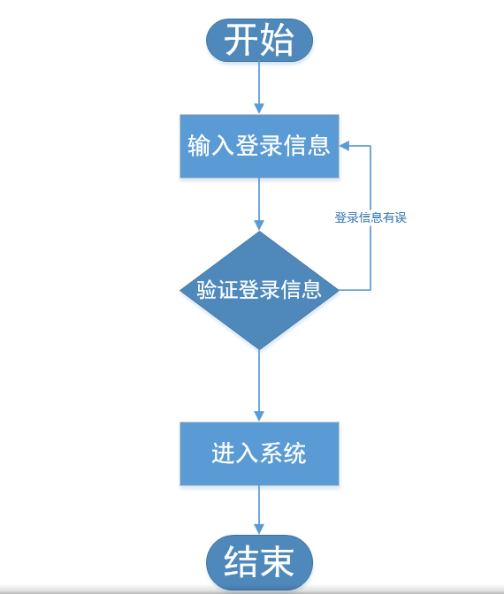

知识管理模块流程图

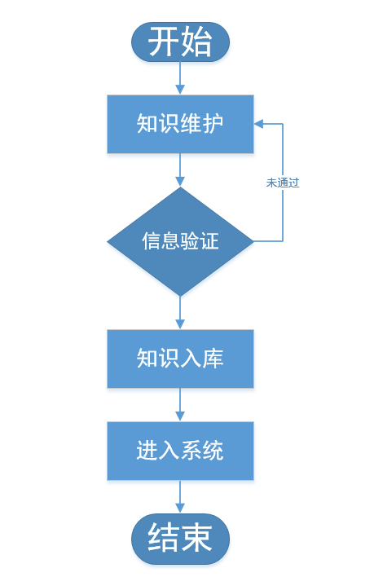

知识检索流程图

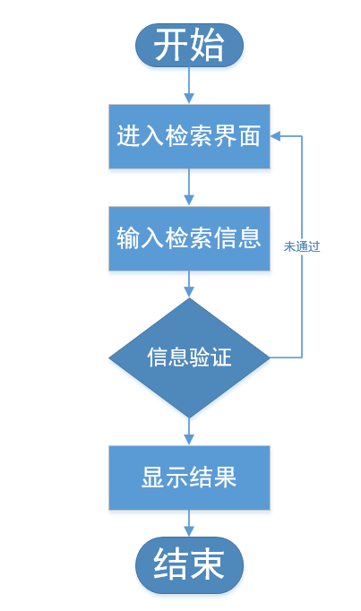

文档管理流程图

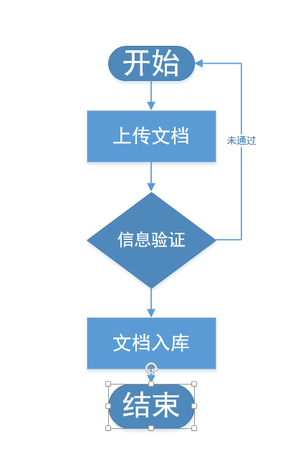

4.3、页面布局

主页

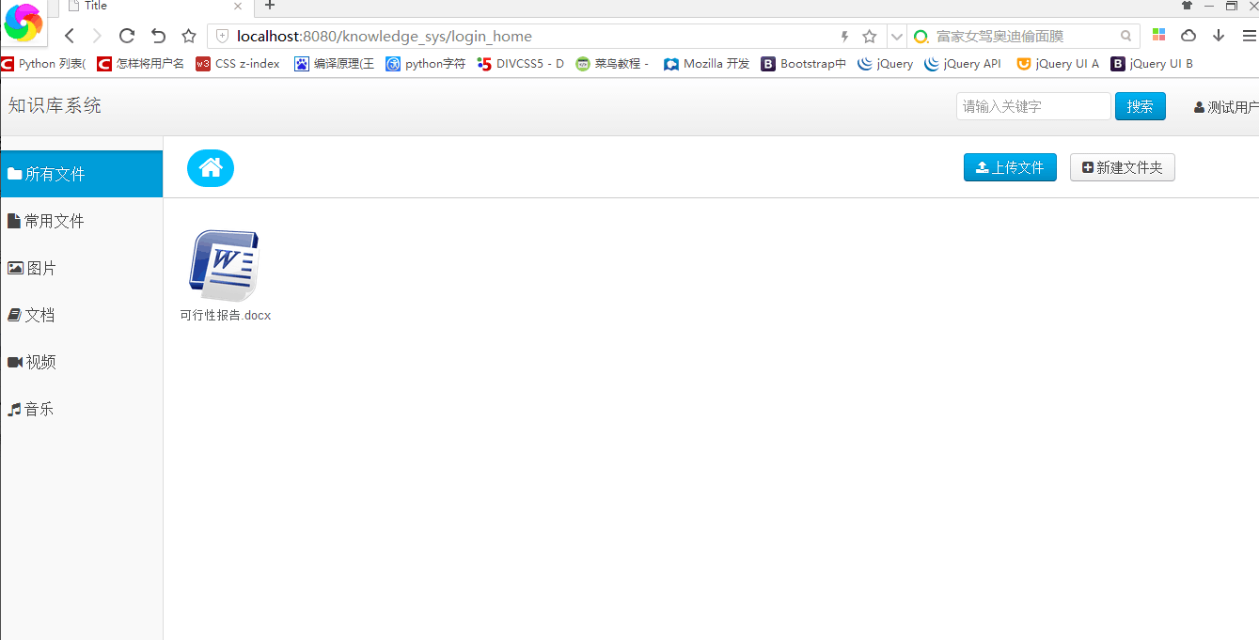

主菜单。

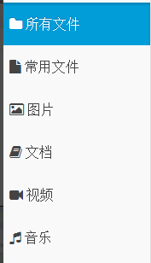

搜索功能。



注册界面

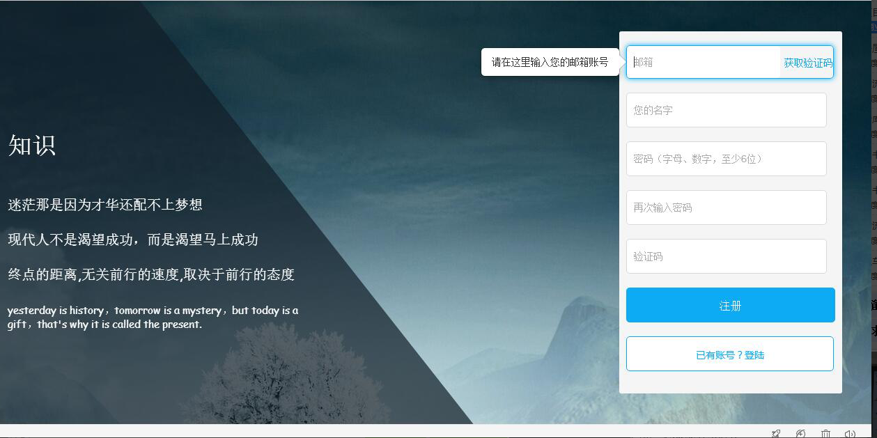

。

登录界面

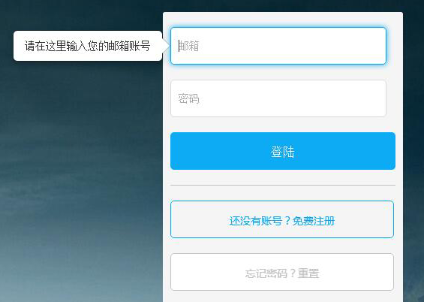

1. **支持条件**

（1）硬件环境：

开发环境：笔记本 win7系统；

部署环境：服务器（阿里云）。

（2）软件环境：

开发终端操作系统： Win7；

开发工具：MyEclipse 2014、JDK 1.8；

设计工具：IntelliJ IDEA ；

运行环境：JDK 1.8；

数据库：MYSQL。

1. **开发时间表**

|  |  |
| --- | --- |
| 日期 | 各阶段计划 |
| 4月3号~4月14号 | 需求分析 |
| 4月15号~4月30号 | 制作和修订项目开发计划，撰写项目可行性报告。 |
| 5月1号~5月9号 | 学习相关知识SSH，MYSQL，服务器部署等。（项目设计知识深度大，需系统学习） |
| 5月10号~6月14号 | 程序设计与编码 |
| 6月15号~6月24 | 软件测试 |
| 6月25号 | 将系统部署到服务器 |
|  | 交付最终软件产品 |